Pressemitteilung

Ran an die Biowurst: Schulungsmaßnahmen für das Fleischerhandwerk

Das Bundesprogramm Ökologischer Landbau (BÖL) führt 2010 die erfolgreiche Reihe bundesweiter Qualifizierungsmaßnahmen für das Fleischerhandwerk fort. Die Veranstaltungen richten sich sowohl an Markteinsteiger als auch an Unternehmen, die bereits ökologische Produkte in der Verarbeitung einsetzen und ihr Biosortiment und ihren Bioabsatz ausweiten möchten. FiBL Deutschland führt im Auftrag des BÖL die Schulungsmaßnahmen durch.
(Frankfurt, 31.03.2010) Die Fortbildung der Mitarbeiterinnen und Mitarbeiter ist ein bedeutender Erfolgsfaktor für Betriebe. Handwerklich auf dem neuesten Stand und über die aktuellen Trends informiert zu sein, motiviert und bringt neue Impulse. Genau das soll mit den Schulungsmaßnahmen erreicht werden, die im Rahmen des Bundesprogramms Ökologischer Landbau im Jahr 2010 für das Fleischerhandwerk angeboten werden. Neben diesen Seminaren für das Fleischerhandwerk finden auch Weiterbildungsveranstaltungen für Bäcker und Konditoren sowie für weitere Branchen der Ernährungswirtschaft statt. Mehr dazu finden Sie unter: www.oekolandbau.de/verarbeiter/weiterbildung.
Ab April 2010 werden insgesamt neun Schulungsmaßnahmen für Fleischer bzw. fleischverarbeitende Betriebe angeboten. Schwerpunkt der Seminare ist die Optimierung der Produktqualität. Neben dem Verzicht auf bzw. einer Reduktion von Zusatzstoffe/n, wie beispielsweise Nitritpökelsalz, wird die Vermarktung von verpacktem Fleisch an Endverbraucher sowie die Herstellung von Spezialitäten aus Lamm, Rind und Wildfleisch in den Mittelpunkt einzelner Veranstaltungen gerückt. In den Praxisseminaren werden unter der Anleitung von Hermann Jakob, Leiter der Meisterschule für Fleischer in Kulmbach, Wurst- und Fleischwaren produziert und anschließend beurteilt.
Der Praxisteil der Veranstaltungen wird durch praxisnahe theoretische Inhalte ergänzt. So werden beispielsweise die ab 01.07.2010 geltenden aktuellen Anforderungen an die Kennzeichnung von Bioprodukten erläutert. Durch die kleinen Gruppen und seminaristisch geführten Veranstaltungen ist es möglich, die Bedürfnisse und Wünsche der Teilnehmer zu berücksichtigen: Beispielsweise können mitgebrachte Produkte besprochen, betriebseigene Rezepturen optimiert und Kennzeichnungen geprüft werden.
Die Seminare sind sowohl für Fleischer, die bereits Bioprodukte herstellen und vermarkten, als auch für Neueinsteiger geeignet. Zudem werden Landwirte, die Fleisch verarbeiten bzw. Fleischereien als Subunternehmer beauftragen, Verkaufspersonal und Auszubildende ausdrücklich zur Teilnahme an den Veranstaltungen aufgefordert. Die Teilnahme an den Veranstaltungen ist kostenfrei.

Alle Seminarthemen im Überblick

Praxis-Seminare
- 17.04.2010: Biorohwurst ohne bzw. mit reduziertem Einsatz von Pökelstoffen sicher herstellen, Stadtilm
- 07.05.2010: Biobrüh- und Biokochwurst ohne bzw. mit reduziertem Einsatz von Pökelstoffen sicher herstellen, Stadtilm
- 08.05.2010: Biorohwurst ohne bzw. mit reduziertem Einsatz von Pökelstoffen sicher herstellen, , Fulda
- 19.06.2010: Biobrüh- und Biokochwurst ohne bzw. mit reduziertem Einsatz von Pökelstoffen sicher herstellen, Fulda
- 18.09.2010: Biorohwurst- und Bioschinkenspezialitäten aus Biorindfleisch ohne bzw. mit reduziertem Einsatz von Pökelstoffen sicher herstellen, Mutlangen
- 16.10.2010: Biobrühwurst- und Biogrillspezialitäten aus Biorindfleisch ohne bzw. mit reduziertem Einsatz von Pökelstoffen sicher herstellen, Mutlangen
- 24.10.2009: Optimale Vermarktung von verpacktem Biofleisch, Wittstock / Dosse
- 25.09.2009: Produktentwicklung für Biowurstwaren, Rietz-Neuendorf

Fokus-Seminar
- 14.09.2010: Werbe- und Informationsmöglichkeiten für Biofleischprodukte im Zeitalter des Internet

Durchführung
Forschungsinstitut für biologischen Landbau (FiBL)
Kasseler Straße 1a
60486 Frankfurt am Main
www.fibl.org

Ansprechpartner
Boris Liebl
E-Mail: seminare@fibl.org
Tel. 069/7137699-74

Diese Qualifizierungsmaßnahmen sind Teil des Bundesprogramms Ökologischer Landbau, initiiert vom Bundesministerium für Ernährung, Landwirtschaft und Verbraucherschutz. Neben den Seminaren für das Fleischerhandwerk finden auch Weiterbildungsveranstaltungen für Bäcker und Konditoren sowie für weitere Branchen der Ernährungswirtschaft statt. Mehr dazu unter: www.oekolandbau.de/verarbeiter/weiterbildung.

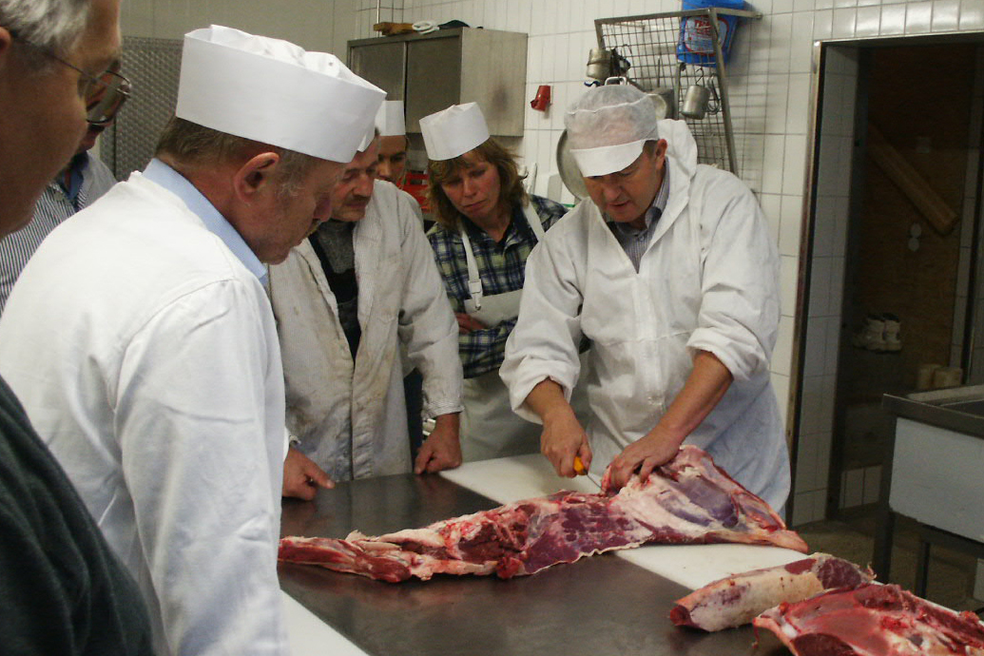
Hermann Jakob (rechts) demonstriert die optimale Zerlegung einer Rinderkeule
Bild: Boris Liebl, FiBL

Diese Medienmitteilung im Internet
Sie finden diese Medienmitteilung im Internet unter www.fibl.org/de/medien.html

